Беседа-презентация «Дарите добро…»
7 марта 2015 года проведено мероприятие для учащихся МБОУ СОШ № 13 им. Э.Д. Балтина, которую провели обучающиеся общеэстетического отделения (преподаватель Королева Н.И.). Обучающиеся подготовили беседу-презентацию «Дарите добро…», на которой обсудили: «Что такое добро и почему его нужно дарить?», а также провели интерактивные игры с тематикой мероприятия.

Дарите добро

Беседа - презентация обучающихся общеэстетического отделения
(сценарий)

Здравствуйте ребята! Сегодня мы приготовили для вас ларец с волшебным даром. (Преподаватель обще- эстетического отделения открывает пустую шкатулку). Нет, нет! Он не пустой. Там находится то, что глазами не увидишь, а можно почувствовать только сердцем, это маленькое солнце, имя которого вы сейчас узнаете.

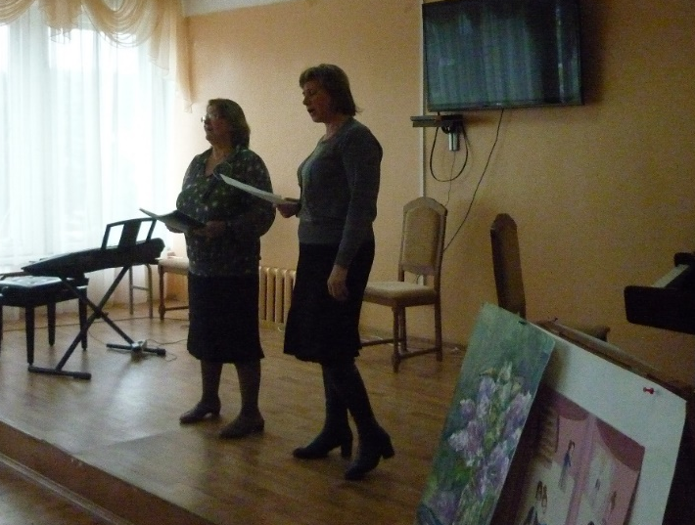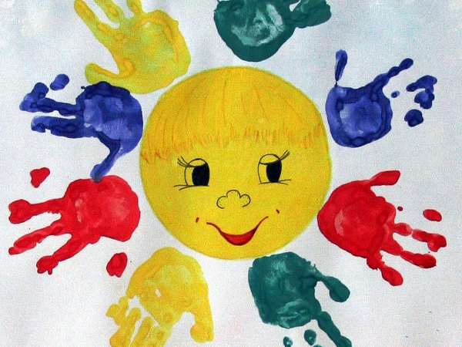

Отгадайте загадку:
Слово это серьёзное, главное, важное.
То, что значит оно, очень нужно для каждого.
В нём забота и ласка, тепло и любовь.
В нём стремленье на помощь прийти
Вновь и вновь. Это качество в сердце
У многих живёт и о боли других
Позабыть не даёт. И оно поважнее,
Чем лица красота. Это наших сердец…. (доброта).
Правильно!
Сегодня мы погорим на тему «Дарите добро». Выясним значение доброты в жизни человека.
Проводится презентация

1. «Моё имя»
Сейчас этот веселый мяч побежит по вашим рукам. Я буду кидать каждому из вас этот мяч.
Тот, у кого он окажется, должен назвать свое имя.
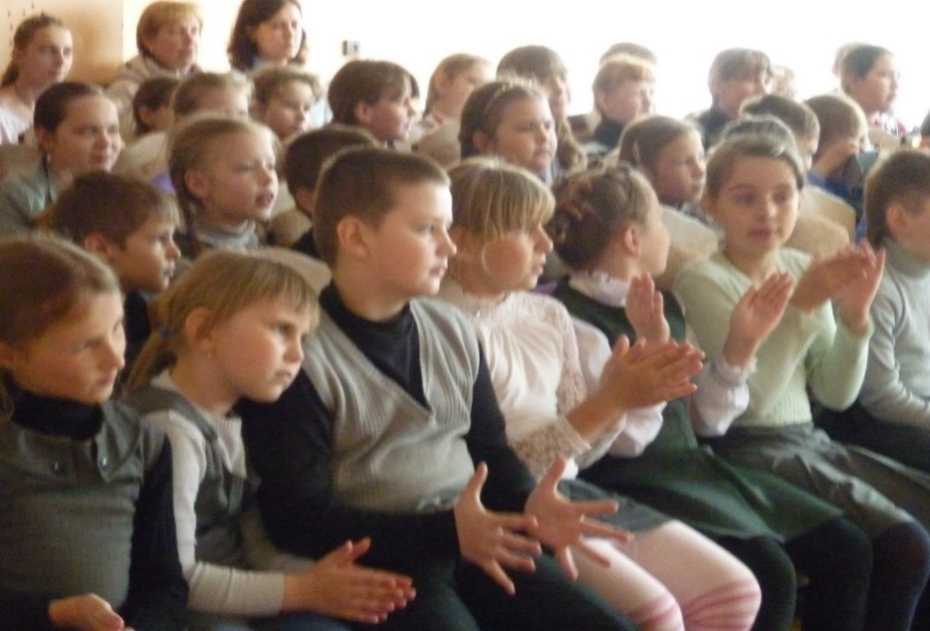

2. «Комплимент»
Дорогие ребята, вам предстоит придумать комплимент, соответствующий личностным качествам собеседника.
Вспомним слова Б. Окуджавы:
Давайте восклицать, друг другом восхищаться,
Высокопарных слов не стоит опасаться.
Давайте говорить друг другу комплименты,
Ведь это все любви счастливые моменты…!
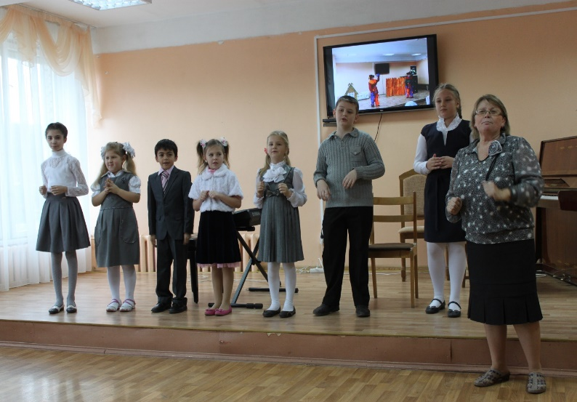
Сегодня будем говорить друг другу комплименты. Выберите себе партнера для выполнения задания. Обмен комплиментами будет происходить в форме диалога. Нужно не только получить комплимент, но и обязательно его возвратить. Я приглашаю на нашу сцену самых смелых ребят.
Комплимент принимается в определенной форме: Да, это так! А еще (называется имя сидящего мальчика или девочки в зале) самый (ая) (добавляется положительное качество).
Молодцы, спасибо!

3. «Сердце доброты»
У каждого человека есть сердце. Я хочу, чтобы вы сейчас сделали друг другу что-нибудь приятное. Вырежьте сердечки из цветной бумаги и напишите свое имя на вырезанном сердечке. Я принесла большое сердце, которое и станет сердцем доброты. Затем мы приклеим все маленькие сердечки на наше большое сердце.
Обратите внимание на это огромное белое сердце. Оно не живое, не бьется и не трепещет. Но мы сейчас оживим его и вдохнем в него жизнь! Для этого надо немного. Просто взять и прикрепить свои маленькие сердечки на это большое сердце. Посмотрите, как оно на ваших глазах оживает! И это наше большое сердце доброты будет биться с нами!

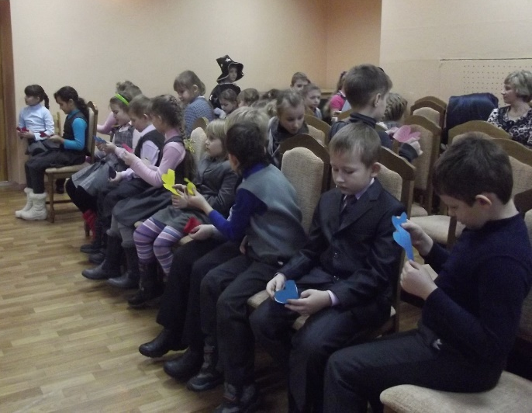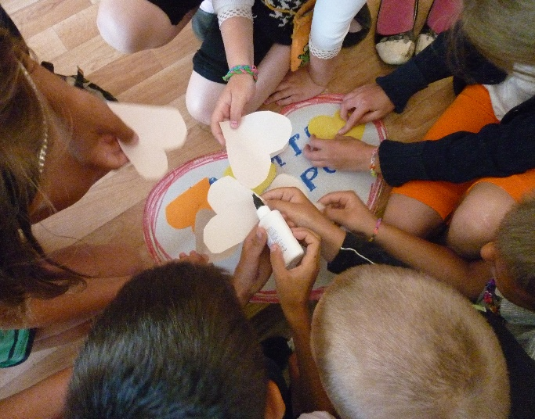

4. «Продолжи предложение»
Добро — это … (способность поступаться собственными интересами ради блага других …).
Добрый человек похож на … (на ясное солнышко, мамочку, весенний цветок …).

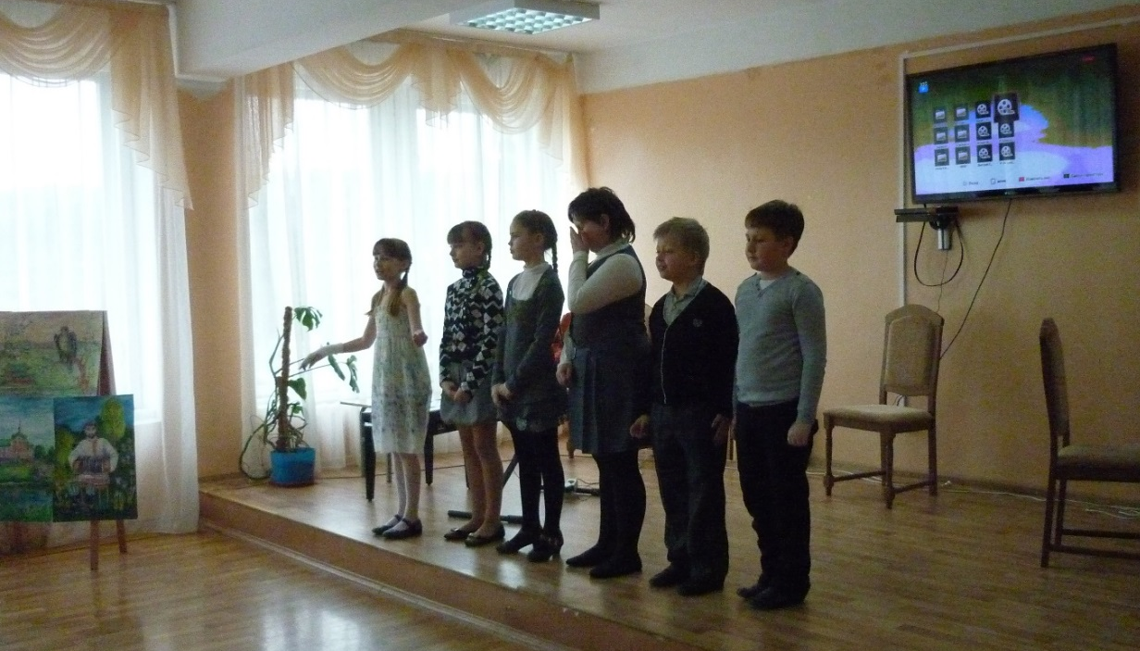

5. «Собери пословицу»
Представьте, что доброта-это наука, у которой есть свои законы. Слова в них перепутались. Восстановите законы доброты – соберите пословицу из словосочетаний и скажите, в чем заключается ее смысл.
Начало пословиц | Окончание пословиц
Для хорошего друга  Злой плачет от зависти,  Свет не без  Лихо помнится,  Без друга  Жизнь дана  На добрый привет –  Тому тяжело,  Старый друг лучше  Доброму человеку и  Кто скор помог  Доброму и сухарь – на здоровье,  Добрые умирают, да дела  Добрым быть –  Доброму добро, а худому – | на добрые дела.  а добрый — от жалости.  а злому и мясное не впрок.  кто помнит зло.  добрым и слыть.  чужая болезнь к сердцу.  добрый совет.  не жаль ни хлеба, ни досуга.  на сердце вьюга.  добрых дел.  тот дважды помог.  а добро век не забудется.  их не пропадают.  пополам ребро.  новых двух.

6. «Дерево добра».
В честь ребят, которые здесь собрались впишем свои имена в наше «Дерево добра».

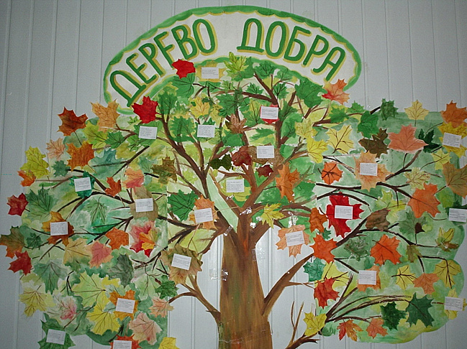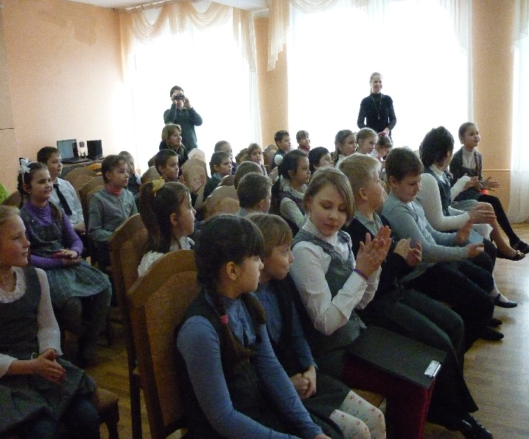

7. “Волшебный цветок добра”.
Встаньте в круг, слегка вытяните руки вперед ладонями вверх и закройте глаза. Представьте себе то, что я вам сейчас скажу. (Можно включить красивую, приятную мелодию.)
Нарисуйте в своем воображении цветок добра и хорошего настроения. Положите его на обе ладони. Почувствуйте, как он согревает вас: ваши руки, ваше тело, вашу душу. От него исходит удивительный запах и приятная музыка. И вам хочется ее послушать. Мысленно поместите все добро и хорошее настроение этого цветка внутрь, в свое сердце.
Почувствуйте, как добро входит в вас, доставляет вам радость. У вас появляются новые силы: силы здоровья, счастья и радости. Вы чувствуете, как ваше тело наполняется удовольствием и радостью. Как приятно вашему лицу, как хорошо и радостно становится вашей душе…
Вас обвевает теплый, ласковый ветерок. У вас доброе, согревающее душу настроение. Ведь добро – это здорово.
А теперь откройте глаза. Посмотрите вокруг. Возьмитесь за руки. Глядя друг другу в лицо, пожелайте чего-нибудь хорошего. (Участники выполняют.) Я хочу, чтобы вы запомнили то, что вы сейчас чувствуете, и взяли с собой, уходя из этого. Теплые чувства и хорошее настроение будут по-прежнему с вами…
Не забывайте, что в этом огромном мире многие люди нуждаются в доброте ваших сердец.
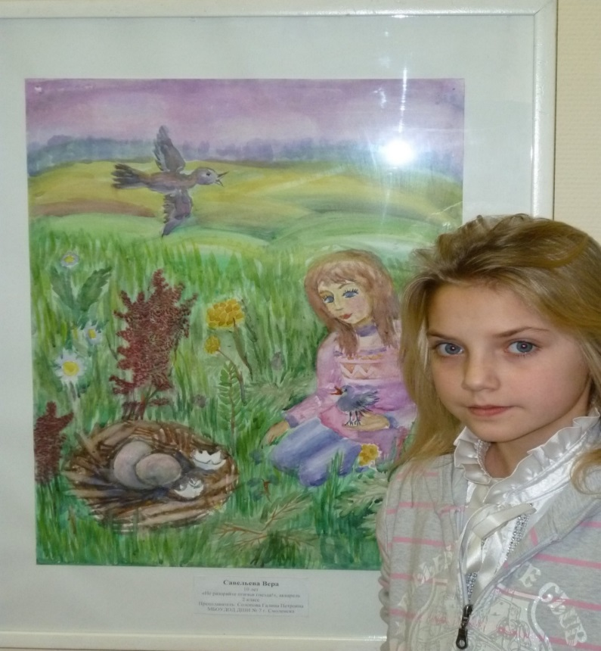
Всем спасибо за активное участие!!!

И желаю вам, чтобы доброта всегда жила в ваших сердцах.
Добрым быть совсем, совсем непросто,
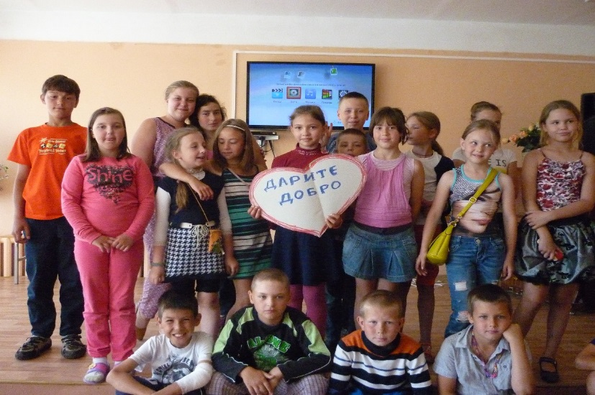
Не зависит доброта от роста,
Не зависит доброта от цвета,
Доброта – не пряник, не конфета.
Добрым быть совсем, совсем не просто,
Не зависит доброта от роста,
Доброта приносит людям радость
И взамен не требует награды.
Доброта с годами не стареет.
Доброта от холода согреет.
Если доброта, как солнце, светит,
Радуются взрослые и дети.
Только надо, надо добрым быть
И в беде друг друга не забыть.
И завертится Земля быстрей,
Если будем мы с тобой добрей.
До свидания!!!

